배설장애
dissId: 71 | 감수일: 2021.12.22
출처: https://www.mentalhealth.go.kr/portal/disease/diseaseDetail.do?dissId=71&srCodeNm=%EB%B0%B0%EC%84%A4%EC%9E%A5%EC%95%A0
발행기관: 보건복지부 국립정신건강센터, 대한신경정신의학회
라이선스: 공공누리 제4유형(출처표시·상업적이용금지·변경금지)
법적 한계 고지: 본 정보는 정신건강정보 이해를 돕는 참고자료이며, 개별 진단·치료는 의사 진료가 반드시 필요합니다.

개요

정의
소변을 가리는 기능은 일반적으로 늦어도 4세경까지는 습득합니다.
하지만 신체적인 이상이 없고 발달적으로 소변을 가릴 나이인 5세가 지났음에도 옷이나 침대에 반복적으로 소변을 보는 행동이 나타난다면 유뇨증을 의심해야 합니다.
흔히 유뇨증과 야뇨증을 혼용해 사용하고 있지만 유뇨증은 적절하지 않은 장소에서 소변을 보는 것을 말하고 야뇨증은 잠에서 깨지 않은 상태에서 잠자리에 소변을 보는 것을 말해서 엄밀히는 다릅니다.
일차성 유뇨증은 5세가 되도록 소변을 가리는 기능이 습득되지 않는 경우이며 이차성 유뇨증은 소변을 잘 가리던 아동이 다시 소변을 가리지 못하는 경우를 뜻합니다.
대변 가리기는 일반적으로 3세경까지 습득합니다.
대변을 못 가릴 수 있는 신체적인 이상이 없고 발달학적으로 대변을 가릴 나이인 4세가 지났음에도 적절치 못한 장소나 옷에 반복적으로 대변을 보거나 지리는 행동이 나타난다면 유분증을 의심할 수 있습니다.
일차성 유분증은 4세 이후가 되도록 대변을 가리는 능력이 습득되지 않았을 경우, 이차성 유분증은 대변을 잘 가리던 아동이 다시 대변을 가리지 못하는 경우를 뜻합니다.

원인
소변을 조절하는 기능은 뇌와 방광의 배뇨근 등의 복잡한 시스템을 통해 조절됩니다.
따라서 원인이 될 수 있는 다양한 요인들이 관여합니다. 우선 유전적으로 유뇨증이 있는 아동의 절반 이상은 가족력이 있습니다.
부모가 유뇨증이 있었던 경우 자녀의 발병 위험성이 높아집니다.
애착 대상의 무관심, 이사, 입원, 갑작스러운 사고, 동생의 출산, 가족의 죽음 등과 같은 트라우마도 유뇨증을 유발할 수 있습니다.
기능성 방광 용적의 감소, 요로감염과 같은 비뇨기과적 문제, 편도선 비대, 당뇨, 요붕증, 만성 변비 등과 같은 질병이 있을 때 유뇨증이 증가합니다.
유분증의 90%는 해부학적인 이상이 없는 기능성 장애로 알려져 있습니다.
배변훈련 초기에 유분증이 나타날 수 있으며 대변을 잘 가리던 아동이 대변을 다시 못 가리면 스트레스 요인으로 인한 2차성 유분증을 고려합니다.
흔한 스트레스 요인으로는 애착 대상의 무관심, 이사, 입원, 갑작스러운 사고, 동생의 출산, 가족의 죽음 등이 있습니다. 생리적으로 항문 근육의 수축과 활성도가 비정상적일 때 유분증이 나타날 수 있습니다.

경과 및 예후
유뇨증은 저절로 호전되는 경우가 많으며 갑자기 좋아지는 예도 있습니다. 늦은 나이에 유뇨증이 발생할 때에는 다른 정신과 질환이 동반되어 있을 수 있으며 신체적인 평가도 함께 시행되어야 합니다. 청소년기 이후에 발생한 유뇨증은 예후가 좋지 않습니다.
유분증은 원인, 증상의 지속성 등에 따라 예후가 다르게 나타납니다. 일부에서는 저절로 호전되지만, 위장관의 운동성이 떨어지거나 항문 근육의 생리적 기능에 문제가 있으면 오래 지속할 수 있고 치료의 반응이 떨어집니다. 치료를 시행하였을 때 60~80%에서 호전을 보입니다. 유분증이 있는 아동은 또래에게서 따돌림 등을 당할 수 있고 자존감이 떨어지는 것으로 알려져 치료를 고려해야 합니다. 가족과 아동의 치료에 대한 동기가 예후에 중요한 요소 중 하나입니다.

역학 및 통계
5세 아동의 5~10%에서 유뇨증이 나타나며 10세 아동의 1.5~5%에서, 15세 청소년의 1%에서 유뇨증이 나타납니다. 7세의 아동의 15%에서 가끔 유뇨증이 나타날 수 있으며 청소년이 되면서 유병률은 급격히 떨어집니다. 유뇨증이 있는 아동의 대부분은 정신과 질환이 동반되지는 않지만, 유뇨증이 없는 아동에 비해 정신과 질환이 나타나는 가능성이 높습니다. 남아에서 여아보다 50% 이상 유뇨증이 높게 나타납니다.
4세 아동의 3%에서 유분증이 나타나며 10세 아동의 1.6%에서, 10세에서 12세 아동의 0.75%에서 유분증이 나타나며 나이를 먹을수록 유병률은 급격히 떨어집니다. 정상적인 지능을 지닌 청소년에게서는 나타나지 않는 것으로 알려져 있으며 남아에서 여아보다 3~6배 정도 많은 것으로 알려집니다. 유뇨증과 유분증이 함께 나타나는 경우가 많습니다.
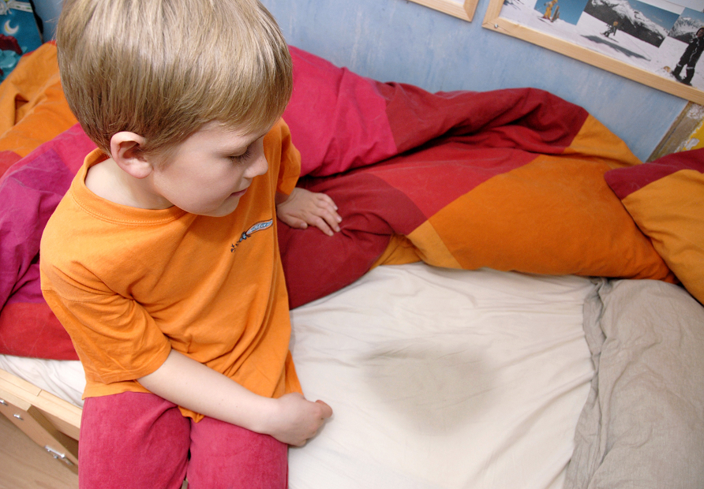

진단

사례
사례) 6세/어린이
6세 아동인 A군은 잔병치레 없이 정상적 발달을 보이며 성장하였다. 어린이집에서도 또래와 잘 어울리고 선생님들에게도 칭찬을 많이 받았다. 최근 이사를 하면서 어린이집을 떠나는 것에 아쉬움을 많이 표시하였고 이사를 안 하고 싶다는 이야기를 여러 번 하였으나 부모는 대수롭지 않게 받아드렸다. 이사한 직후 주 양육자인 엄마가 2달 동안 연수원에 들어가 아빠와 외할머니가 A군을 주로 양육했다. 이사를 한지 1주 뒤부터 갑자기 A군이 1주일에 한두 번씩 야간에 소변을 침대에 지리기 시작했고 1달 뒤부터는 1주일에 한두 번씩 낮에도 소변을 가리지 못하는 모습이 있었다. 2달 뒤 어머니가 돌아왔으나 유뇨증이 지속하고 이전 어린이집 친구들과 선생님을 이야기하며 새로운 어린이집에 가지 않으려는 모습까지 보였다. 소아청소년과에 가보았으나 신체적으로 특별한 이상이 없다는 이야기를 듣고 정신건강의학과에 가보는 것을 추천받았다.

증상
유뇨증은 소변을 속옷이나 침대에 반복적으로 보는 증상이고 비의도적인 경우가 많지만, 의도적인 경우도 있습니다. 5세 이상에서만 진단할 수 있고 1주일에 2차례 이상, 3개월 이상으로 지속할 경우 진단할 수 있습니다.
비뇨기계 문제나 내과 질환은 없는지 확인이 필요하며 유뇨증이 있는 아동은 ADHD, 야경증 등 정신과 질환이 동반되는 경우가 있어 정신과적인 평가 또한 필요합니다.
또한 야간형, 주간형, 복합형으로도 유형을 구분합니다. 유뇨증이 있는 아동은 자존감이 떨어지거나 불안, 사회 공포가 나타날 수 있습니다.
유분증 환아는 대변을 참아 변비가 있는 경우가 흔합니다.
이러한 유형은 정체성 유형으로 칭하며 대변을 참고 있다가 고통스럽게 배출하거나 주변으로 수분 성분이 유출됩니다. 이 정체성 유형이 유분증의 대다수인 거의 80%를 차지하는 것으로 알려져 있습니다.
상대적으로 소수인 비정체성 유형은 정체성 유형과 달리 변비가 없으며 심리적 원인 혹은 신체적 원인으로 배변 조절을 하지 못합니다.
DSM-5 진단 기준에 따르면 유분증은 3달 동안 한 달에 한 번 이상 부적절한 곳이나 속옷에 대변을 볼 때 가능합니다.
정서적 스트레스로 인해 정상적인 배변이 가능함에도 의도적으로 대변을 부적절하게 반복적으로 보는 경우에는 종종 분노의 표현일 수 있습니다. 스트레스 상황에서 일시적으로 유분증이 나타나는 경우에는 대부분 저절로 호전되는 경과를 보입니다.

진단기준
의사가 진료할 때 참고하는 유뇨증에 대한 진단 기준(DSM-5)은 다음과 같습니다.
A. 침구 또는 옷에 의도적이든 불수의적이든 반복적으로 소변을 본다.
B. 적어도 3개월 이상을 지속적으로 주 2회 이상 나타나고, 이로 인해 사회적, 직업적 또는 학습기능을 포함한 중요한 영역에서 심각한 장애를 보이는 경우
C. 생활 연렁이 최소 5셰 이상이다 (혹은 이와 비슷한 발달 상태에 있다).
D. 이러한 장애가 이뇨제 등 약물에 의한 것은 아니어야 하며, 당뇨병, 척수이분증, 또는 경련성 질환 같은 의학적 상태의 직접적인 생리적 효과로 인한 것이 아니어야 한다.
1. 야간 유뇨증 단독
2. 주간 유뇨증 딘독
3. 주간 및 야간 유뇨증 복합
유뇨증상의 패턴, 수면 패턴, 하루 수분 섭취양 등을 살펴보고 비뇨기계 등 신체적인 평가도 함께 시행하게 됩니다.
의사가 진료할 때 참고하는 유분증에 대한 진단 기준(DSM-5)은 다음과 같습니다.
A. 옷 또는 마루 등과 부적절한 곳에 불수의적이든 의도적이든 반복적으로 대변을 본다.
B. 이러한 상황이 적어도 3개월 동안에 월 1회 이상 나타나야 한다.
C. 생활 연령이 최소 4세 이상이다 (혹은 이와 비슷한 발달 상태에 있다).
D. 이러한 장애가 약물 (예: 완화제) 등에 의하거나 변비를 일으키는 의학적 상태 등에 의한 직접적, 생리적 효과로 인한 것이 아니어야 한다.
1. 변비 및 범람 번실금이 있는 것
2. 변비 및 범람 변실금이 없는 것

치료
유뇨증은 대부분 성장하면서 저절로 호전되나, 유뇨증으로 인해 생활에 지장이 있는 경우가 잦아 치료가 필요한 경우도 많습니다.
유분증의 치료는 증상뿐만 아니라 스트레스 요인, 동반 질환 등 포괄적으로 접근해야 할 필요가 있습니다. 유분증 아동에게 부끄러워할 문제가 아니라 질병이며 증상이 호전될 수 있다는 점을 알려주는 등 교육을 하며 안심을 시켜주는 것이 필요합니다.

약물치료
유뇨증으로 학교나 사회생활에 문제가 있는 경우, 배뇨 훈련 등으로 조절이 안 되는 경우에는 약물치료를 고려해볼 수 있습니다.
합성 항이뇨 호르몬인 데스모프레신이 가장 먼저 추천되는 약물이며 연구에 따라 유뇨증의 10~90%가 호전된다고 알려져 있습니다. 두통, 복통 등의 부작용이 나타날 수 있습니다. 이미프라민도 많이 사용하고 있는 약물인데 입 마름 등의 부작용이 나타날 수 있습니다.
약물치료의 단점은 약물을 사용하다 중단하였을 때 재발할 수 있다는 점입니다.

정신치료
유뇨증의 원인이 스트레스, 트라우마 등 심리적인 유발요인과 관련된 경우에는 정신치료가 특히 도움이 됩니다.

그외의 치료
• 배뇨 훈련
유뇨증에서 가장 먼저 시도되는 방법은 배뇨 훈련입니다. 표를 만들어 소변을 가린 날을 직접 기록하게 합니다. 야뇨증이 있는 경우 잠자리에 들기 전에 수분 섭취를 제한하고 수면 중간에 깨워서 소변을 보게 하기도 합니다.
• 행동치료
소변을 가린 날에 스티커를 붙일 수 있도록 표를 만들고 스티커를 몇 개 이상 붙이면 미리 약속한 선물을 주는 방법을 사용하기도 합니다. 또한 소변을 감지하는 알람 장비를 속옷 안에 두어 소변을 보았을 때 강한 소리 자극을 주는 방법도 있습니다.
변비가 동반된 유분증에서 일반적인치료는 변비약이 사용되나 변비가 동반되지 않은 유분증에서는 변비약을 처방하지 않습니다. 규칙적으로 화장실에 가서 배변을 시도하게 하는 행동 치료도 도움이 됩니다.
치료에 앞서 가족 교육을 통해 가족의 협조와 배변 관리를 할 수 있도록 합니다. 또한 심리적인 문제로 인한 이차성 유분증에서는 정신치료 혹은 놀이 치료가 도움이 됩니다. 부모와의 갈등이 있는 경우에는 부모에 대한 교육과 치료가 필요할 수 있습니다.

스스로 돕는 법

참고문헌
참고문헌
1. Benjamin JS, Virginia AS, Pedro R. Kalplan & Sadock’s comprehensive textbook of psychiatry. 10th ed. Philadelphia: Wolters Kluwer;2017 p.1405-1456
2. Hong JP. The survey of mental disorder in Korea. Seoul: Minister of Health and Welfare;2017.

